12. Az ipari forradalom második hulláma. Az ipari munkásság. A szocializmus és a marxizmus.

**Az ipari forradalom újabb hulláma**

A 19. század második felében-Európában (különösen annak nyugati részében) és Észak-Amerikában a gazdasági és technikai fejlődés újabb erőteljes hulláma figyelhető meg. Ezt **II. ipari forradalomnak is szokás nevezni.**

Jellemzői:

- A fejlődés motorja a **nehézipar, a vas és acélgyártás, a gépipar.**

- Az alapvető **energiaforrás a szén**, de megjelenik és **egyre jelentősebb lesz a kőolaj, majd később az elektromos energia is.**

- **Az üzemméretek folyamatosan nőnek**. Óriási gyárak és **ipari körzetek** jönnek létre.

- A **közlekedés és áru szállítás nagymérvű fejlődése**. Különösen a **vasútépítés, gőzhajózás,** de a korszak vége felé **ipari méretűvé válik az autógyártás.**

- **Urbanizáció** (városiasodás) fokozódik, a **demográfiai robbanás még tart.**

- A **tudomány** fejlődése **és az ipari-technológiai fejlesztések** kölcsönösen **ösztönzően hatnak egymásra.**

**Jelentős találmányok:**

- Otto, **belső égésű motor**

- **gépkocsi** (T-modell, a Ford gyárban)

- Edison, **izzólámpa**

- Bell, **telefon**

- Marconi, **drót nélküli távíró**

- Nobel, **dinamit**

- Wright testvérek **repülőgép**

**Technológiai újítások:**

- **futószalag** (a kohászatban és az autógyártásban jelent meg, pl. Ford T-modell)

- **gáz k**ésőbb **elektromos világítás**

- **váltott műszakos termelés** a gyárakban

**Óriásvállalatok megjelenése, tőkekivitel:**

A gazdasági verseny folyamatában **a sikeresebb vállalatok** **a versenyben elmaradókat** **magukba olvasztották**, egyesültek velük, így **óriási méretű vállalatok jöttek** létre, melyek az adott termék piacát kisajátítva gyakran **monopóliumokat** hoztak létre.

**Az óriási vállalatok** rendszerint már nem kötődnek csupán egy-egy ország piacához. Ott fektetnek be ahol a legkedvezőbb feltételek kínálkoznak (nyersanyag, piac, munkaerő). Ezt a folyamatot **tőkekivitelnek** nevezzük. Erre példa: USA tőkekivitel Közép és Dél- Amerika országaiba, német és francia tőkekivitel Kelet-Európába.

Az óriásvállalatok élén álló tulajdonosi dinasztiák kezében hatalmas gazdasági hatalom összpontosult. (pl. Rockefeller, Ford, Rothschild, Carnegie)

Megjelenik a **kartell:** a vállatok felosztották egymás között a piacot és egyeztették az árakat, és a **tröszt:** a vállaltok teljes összeolvadása.

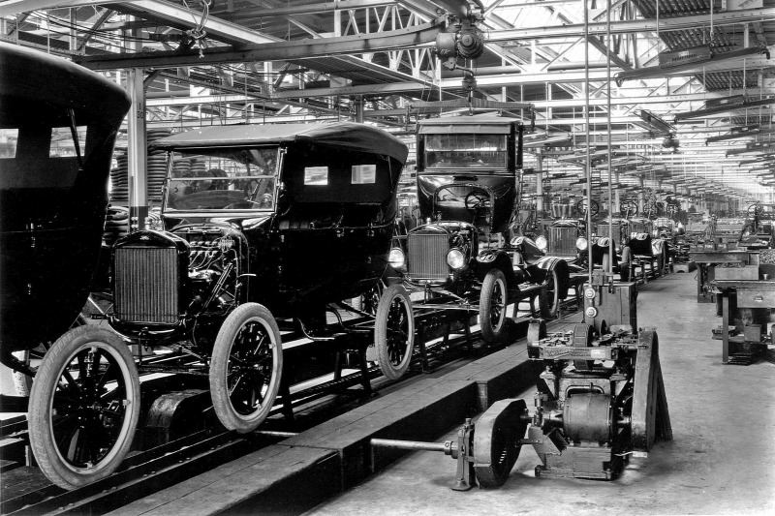

A legendás T-modell gyártása futószalagon. (USA, Detroit)

**A szocializmus eszméje**

**Az ipari munkásság növekvő szerepe:**

Az ipari forradalom, jelentős **társadalmi változásokat** eredményezett. Ezek közül az egyik legfontosabb **a munkásság létszámának** és így **szerepének** a **megnövekedése.**

Először Angliában, később Nyugat és Közép-Európában is iparvárosok, sőt ipari körzetek jöttek létre. A gyáraknak munkaerőre volt szüksége.

**A munkások „rétegei”:**

**A munkások egy kisebbik része** viszonylag jól képzett **szakmunkás** volt, az ő bérük és életkörülményeik a kor viszonyaihoz képest elfogadhatóak voltak.

**A munkásság nagyobb része** viszont **képzetlen**, gyakran vidékről frissen felkerült emberekből állt, a gyárakban a gépesítés miatt már őket is **tömegesen tudták alkalmazni.** Ezeknek az embereknek azonban **retteneteses rossz volt a bérezése,** következésképpen **az életkörülményeik is általában nyomorúságosak voltak.**

**Munkaidő, munkabérek:**

A gyárak tulajdonosai számára a legfontosabb a nyereség, idegen szóval a **profit növelése volt.** Ennek érdekében a termelés költségeit igyekeztek alacsonyan tartani. **A munkások béreit olyan alacsonyan állapították meg amennyire csak lehetett,** a legtöbb gyárban jóval **kevesebb bérért nőket és gyerekeket is alkalmaztak,** **a munkaidőt nagyon kitolták** (nem volt ritka a 12 órás vagy még hosszabb műszak).

Ezek között a körülmények között született a szocializmus eszméje.

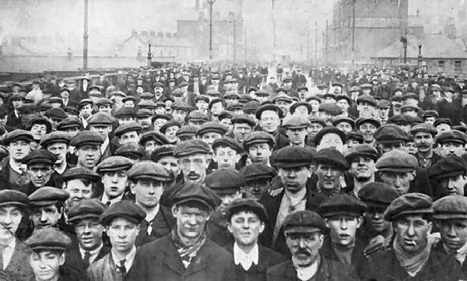

Egy angliai gyár munkásai

**A szocialista eszme:**

A szocializmuson belül számos elképzelés és irányzat alakult ki, például a **marxizmus,** az anarchizmus, **a szociáldemokrácia** és a keresztényszocializmus.

Ezekben közös **a kapitalizmus,** és a **társadalmi igazságtalanság bírálata,** az **egyenlőség hirdetése**, a **kizsákmányolás megszüntetése.** Nagy hangsúlyt helyeztek **a kollektivizmusra**, vagyis **a közösségi eszmére, és a szolidaritásra,** vagyis arra, hogy **a társadalom tagjai közösen és kölcsönösen segítsék egymást.**

A legtöbb szocialista irányzatban megjelenik **a magántulajdon** valamilyen szintű **korlátozása**, és **a közösségi vagy állami tulajdon favorizálása.**

**A marxizmus**

A szocializmus irányzatai közül a marxizmussal érdemes egy kicsit alaposabban megismerkednünk, ugyanis a **Karl Marx** és **Friedrich Engels** **által megalkotott elmélet** a **Szovjetunióban** a bolsevik hatalomátvétellel **egyeduralkodóvá vált**, majd **a II. világháborút követően** a szovjet hadsereg nyomására **Közép-Európa országaiban is ezen eszme alapján alakították át a társadalmakat.**

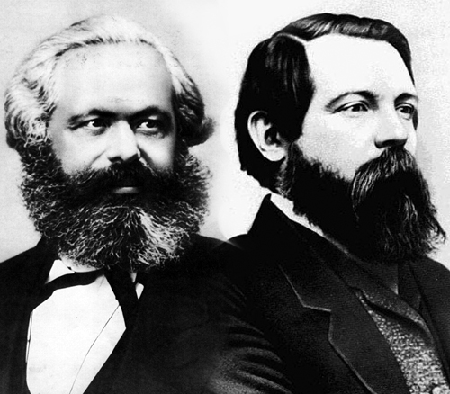

Marx és Engels

**A marxista eszme alapművei** a Marx által írt **„Kommunista kiáltvány”** (1848) és a **„Tőke**” (1867), mindkét könyv megalkotásában Engels is segédkezett. Ezekben fejtették ki a marxizmus alapelveit.

**1. Osztályharc:**

A marxista elmélet saját korát (vagyis a 19. század közepét) elemezve arra a megállapításra jutott, hogy **a társadalom két** egymással szemben álló **osztályra,** **a tulajdonos burzsoáziára (polgárok/tőkések),** és a **nincstelen proletariátusra (munkásság)** oszlik, **ezek között pedig egyre élesedő osztályharc van.**

**2. A történelem lényege az osztályharc:**

Ezt az elvet továbbfűzve Marx kidolgozta a sajátos történelem szemléletét is, arra jutott, hogy **az emberi társadalmak történelme az osztályharcok történelme.** (Rabszolgatartó-rabszolga, földesúr-jobbágy, munkás-tőkés.)

**3. A profit a kizsákmányolásból származik:**

Marx sokat foglalkozott gazdasági kérdésekkel is, a „Tőke” című könyvében kifejtette, hogy **a kapitalizmus fő hajtóereje a munkaerő kizsákmányolása, a fő célja pedig a profit termelése.** Itt tulajdonképpen arról van szó, hogy a **tőkések haszna a munkások kizsákmányolásából keletkezik.**

De nem elégedett meg ennyivel, hanem felvázolta a szerinte ideális megoldást.

**4. Proletárforradalom szükségessége:**

**A proletárok** erőszakos úton **egy proletárforradalomban** magukhoz ragadják a hatalmat, **ezt követően proletárdiktatúrát gyakorolnak,** és felszámolják a magántulajdont valamint a többi társadalmi osztályt.

**5. A kommunista társadalom létrehozása:**

Az így létrejött új társadalomban, **a kommunizmusban,** már **nem lesz tulajdon,** sem osztályok, **az emberek képességeik szerint vesznek részt a termelésben** és **szükségleteik alapján részesednek a megtermelt javakból.**

**A marxizmus kritikája:**

**Marx úgy képzelte**, hogy **a proletárforradalom az iparilag legfejlettebb országokban fog kirobbanni**, majd innen **szétterjedve győzedelmeskedik az egész világon.**

Jogosan vetődik fel a kérdés, hogy **ez miért nem így történt**.

A válasz ott keresendő, hogy **Nyugat-Európa országai és társadalmai végül is nem abba az irányba fejlődtek,** ahogy azt Marx előre jósolta.

Egyrészt ezekben a **fejlett társadalmakban egyre jelentősebb középosztály jött létre**. Ők nem tartoztak sem a tőkések, sem a proletárok közzé. (Tehát már itt megbicsaklott a marxi elmélet.)

Másrészt ezekben az országokban **fokozatosan kiterjesztették a szavazati jogot**, így **a munkásság képviselő bekerülhettek a parlamentekbe, ahol eredményesen tudták képviselni a munkások érdekeit.**

Ezen kívül, nem feledkezhetünk meg **a szakszervezeti mozgalmakról sem, ezek egyre eredményesebben harcolták ki, a munkakörülmények javítását, a munkaidő csökkentését, a fizetések emelését. Fő eszközük a munkabeszüntetés, vagyis a sztrájk volt.**

Összességében megállapíthatjuk, hogy **a fejlett országokban a nagy társadalmi robbanás elmaradt,** a **munkások, a szakszervezetek és a parlamenti demokrácia eszközeit használva el tudták érni, hogy életük javuljon.**

**A szociáldemokrata irányzat:**

A szociáldemokraták felülvizsgálták a marxi proletárforradalom elméletét. Arra jutottak, hogy a forradalmi felfordulás és erőszak helyett, **törvényes eszközökkel, a parlamenti demokráciát tiszteletben tartva fogják képviselni a dolgozó rétegek érdekeit.** Nyugat és Közép Európában jelentőssé vált ez az irányzat, az itteni munkáspártok többsége ezt a vonalat képviselte.

Távlati **célkitűzésük az lett, hogy a parlamenti választásokat megnyerve** tudjanak egy **igazságosabb társadalmat létrehozni**. Közvetlen **célként pedig az általános és titkos választójog bevezetése és a dolgozók életének javítása** (pl. 8 órás munkaidő, egészségbiztosítás, fizetett szabadság) **állt politikájuk homlokterében.**